淡江時報 第 1121 期
三校青年儒學研究會議 碩博士生發表12篇論文
學習新視界
【記者謝采宜淡水校園採訪報導】今年輪由本校中文系主辦的第六屆三校青年儒學研究會議於3月26日上午9時在守謙國際會議中心HC306舉辦。由本校中文系主任周德良、中央大學中文系主任劉德明和臺北市立大學中語系主任梁淑媛共同主持開幕式，另邀請12位三校教師擔任特約討論人為論文講評，各大學約40位碩博士生參與此次會議。

此次儒學研究會主辦人、中文系副教授羅雅純表示：「本屆由本校儒學研究室主辦，傳承三校儒學會議使命。原定於去年主辦，因疫情延至今年，承蒙三校師生的支持，得以如期順利舉辦。」

梁淑媛致詞提及：「儒學在現代是一門肩負著時代使命的學科，因此我們扛起傳承的重擔。淡江大學對儒學的重視，使中文系學子在學術表現優異外，禮節、態度方面也周到謹慎，具有行動性的實踐。」

劉德明鼓勵年輕碩博士生發表論文，表示：「一個專精的領域需要不斷有新血注入才能發揚光大，否則就會成為逐漸消亡的學問。非常感謝淡江大學中文系師生努力、周詳的策劃此次會議。」

（本新聞連結SDG4：優質教育）
2021/04/05

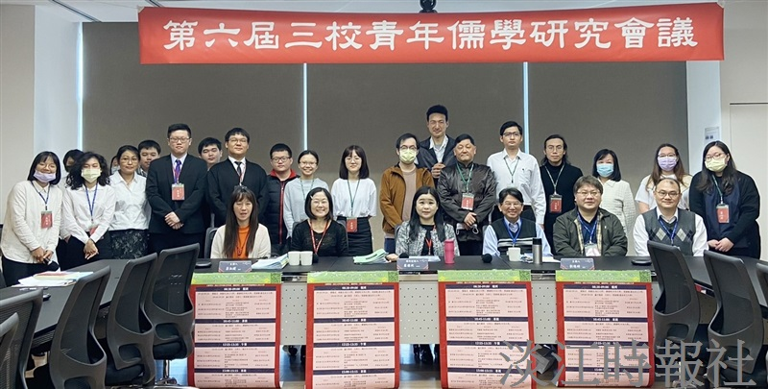
今年輪由本校中文系主辦的第六屆三校青年儒學研究會議於3月26日舉辦，約40位碩博士生參與。（攝影／謝采宜）

